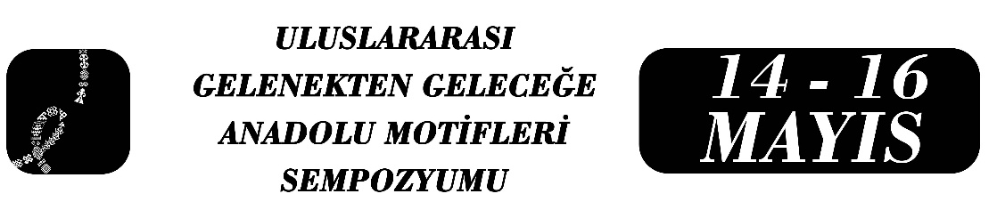
Döngü Kavramı Bağlamında Spiral ve Hayat Ağacı Motiflerinin Çağdaş Seramik Sanatındaki Sembolik Yorumları
Deniz Kurtay

Özet
Geleneksel kültürlerde motifler, insanın doğa, zaman ve varoluş ile kurduğu ilişkiyi simgesel bir dil aracılığıyla görünür kılan temel anlatım araçlarıdır. Spiral ve hayat ağacı motifleri, farklı kültürlerde yaşamın sürekliliği, dönüşüm ve yaratılış düşüncesini temsil eden evrensel semboller olarak öne çıkmaktadır. Bu çok katmanlı sembolik yapı, çağdaş sanat pratiklerinde yeniden yorumlanmaya açık bir kavramsal zemin sunmaktadır. Bu çalışma, spiral ve hayat ağacı motiflerini döngü kavramı bağlamında ele alarak, çağdaş seramik sanatı içerisindeki kavramsal ve biçimsel yansımalarını incelemeyi amaçlamaktadır. Anadolu kültür coğrafyasında yaygın olarak kullanılan bu iki motif, seramik sanatının dönüşüm odaklı üretim süreciyle ilişkilendirilerek değerlendirilmiştir. Araştırmada nitel yöntem benimsenmiş; literatür taraması ve çağdaş seramik sanatçılarına ait eserlerin görsel analizi yoluyla motiflerin güncel sanat pratiklerindeki kullanımları incelenmiştir. Çalışmanın son bölümünde, sanatçının kendi üretimi olan Yaratılış Serisi, spiral ve hayat ağacı motiflerinin birlikte kullanımı bağlamında ele alınarak döngü ve yaratılış kavramları üzerinden sembolik bir okuma yapılmıştır. Elde edilen bulgular, spiral motifinin hareket, süreklilik ve zamansal akışı; hayat ağacı motifinin ise yaşamın bütüncül ve döngüsel yapısını temsil ettiğini ortaya koymaktadır. Sonuç olarak bu çalışma, söz konusu motiflerin çağdaş seramik sanatında dekoratif işlevlerinin ötesine geçerek, döngü kavramını aktaran güçlü ve çok katmanlı bir anlatım dili oluşturduğunu göstermektedir.

Anahtar Kelimeler: Spiral, Hayat Ağacı, Döngü, Çağdaş Seramik Sanatı, Sembolizim, Geleneksel Motifler

Deniz Kurtay, Adana Olgunlaşma Enstitüsü, d.yardimci01@gmail.com

